Scriptus
Kolekcija pomoćnog sadržaja za spremanje ispita

Arhitekturni projekat

Verzija 1.0
Pregled izmena
Datum | Verzija | Opis | Autor
17.04.2019. | 1.0 | Inicijalna verzija | Željko, Darjan, Nemanja

Sadržaj
1. Cilj dokumenta 5
2. Opseg dokumenta 5
3. Reference 5
4. Predstavljanje arhitekture 5
5. Ciljevi i ograničenja arhitekture 5
6. Pogled na slučajeve korišćenja 5
6.1 Dijagrami slučajeva korišćenja 6
6.2 Kratak opis slučajeva korišćenja 8
6.2.1 Izbor jezika 8
6.2.2 Pregled osnovnih podataka o laboratoriji 8
6.2.3 Pregled spiska članova 8
6.2.4 Pregled podataka o određenom članu laboratorije 8
6.2.5 Pregled publikacija po autoru 8
6.2.6 Pregled publikacija po tipu 8
6.2.7 Pregled publikacija po godini 8
6.2.8 Pregled spiska projekata 8
6.2.9 Pregled podataka o određenom projektu 8
6.2.10 Prijavljivanje 9
6.2.11 Ažuriranje podataka o članu 9
6.2.12 Dodavanje nove publikacije 9
6.2.13 Brisanje postojeće publikacije 9
6.2.14 Ažuriranje osnovnih podataka o laboratoriji 9
6.2.15 Kreiranje novog člana 9
6.2.16 Brisanje postojećeg člana 9
6.2.17 Arhiviranje postojećeg člana 9
6.2.18 Kreiranje projekta i postavljanje vođe 9
6.2.19 Ažuriranje podataka o projektu 9
7. Pogled na logičku arhitekturu sistema 9
7.1 Pregled arhitekture – organizacija paketa i podsistema u slojeve 10
7.1.1 Korisnički interfejs 10
7.1.2 Aplikaciona logika 10
7.1.3 Pristup podacima 10
7.1.4 HTML 10
7.1.5 JS 11
7.1.6 MySQL 11
8. Pogled na procese 11
8.1 Procesi 11
8.1.1 Web čitač 11
8.1.2 Web server 11
8.1.3 JS-CGI 11
8.1.4 MySQL Server 12
9. Pogled na raspoređivanje sistema 12
9.1 Klijent 12
9.2 Web server 12
9.3 DBMS server 12
10. Pogled na implementaciju sistema 12
10.1 Model domena 12
10.2 Šema baze podataka 13
10.3 Komponente sistema 14
10.3.1 Komponente korisničkog interfejsa 14
10.3.2 Komponente aplikacione logike 14
10.3.3 Komponente za pristup podacima 15
11. Performanse 16
12. Kvalitet 16

Arhitekturni projekat

Cilj dokumenta
Cilj ovog dokumenta je detaljni opis arhitekture Scriptus web sajta.

Opseg dokumenta
Dokument se odnosi na Scriptus web sajt koji će biti razvijen od strane BetaProgrameri-a. Scriptus predstavlja Kolekciju pomoćnog sadržaja za spremanje ispita. Namena sistema je efikasno prezentovanje, dodavanje i komentarisanje sadržaja vezanih za spremanje ispita, kao i interakcija medju korisnicima u „sobama“ i preko event-a.

Reference
Spisak korišćene literature:
- Sriptus - Scriptus_Vizija_sistema., V1.0, 2019, BetaProgrameri.
- Scriptus – SWE_AV02_Plan_realizacije_projekta, V1.0, 2019, BetaProgrameri.
- Scriptus – SWE_AV02_Raspored_aktivnosti.mpp, V1.0, 2019, BetaProgrameri.
- Scriptus – SWE_AV04_Specifikacija_zahteva, V1.0, 2019, BetaProgrameri.

Predstavljanje arhitekture
Arhitektura sistema u dokumentu je prikazana kao serija pogleda na sistem: pogled na slučajeve korišćenja, pogled na logičku arhitekturu sistema, pogled na procese, pogled na razmeštaj komponenti sistema i pogled na implementaciju. Ovi pogledi su predstavljeni odgovarajućim UML dijagramima.

Ciljevi i ograničenja arhitekture
Ključni zahtevi i sistemska ograničenja koja imaju značajan uticaj na izbor arhitekture i projektovanje sistema su:
- Scriptus web-sajt će biti implementiran kao Web aplikacija zasnovana na JS skripting jeziku i MySQL bazi podataka [4].
- Front-end deo aplikacije će biti pisan u React framework-u.
- Svi zahtevi u pogledu performansi dati u [5] moraju biti uzeti u obzir pri izboru arhitekture i razvoju sistema.

Pogled na slučajeve korišćenja
U ovom odeljku je dat pogled na slučajeve korišćenja definisane u specifikaciji zahteva [5].
Slučajevi korišćenja Scriptus web-sajta su:
- Pregled sajta
  - Izbor predmeta
    - Pregled preporučene sekcije
      - Pregled Lab vežbi
      - Pregled skripti
      - Pregled ispitnih pitanja
    - Pregled nepregledanog sadržaja
    - Pregled ocena profesora
- Registracija
- Dodavanje sadržaja
- Login
- Ocenjivanje nastavnog kadra
- Pregled korisnika
- Kreiranje soba i događaja
  - Kreiranje soba
    - Kreiranje događaja
- Ocenjivanje i predlog izmene sadržaja
  - Ocenjivanje sadržaja
  - Predlog izmene sadržaja
- Unos i ažuriranje ličnih podataka
  - Promena username-a
  - Promena šifre
  - Promena slike
- Pregled i korišćenje postojećih soba
  - Pregled postojećih soba
  - Korišćenje postojećih soba
- Reportovanje korisnika admistratoru
- Kreiranje specijalnih event-ova
- Odobravanje sadržaja i kategorizacija u preporučenu sekciju
- Update-ovanje sadržaja sajta
- Promotovanje/demotovanje korisnika/moderatora
  - Promote-ovanje (običnog korisnika)
  - Demote-ovanje (moderatora)
- Izbacivanje korisnika
Ove slučajevi korišćenja mogu da iniciraju posetilac sajta, korisnik sajta, moderator i administrator.

Dijagrami slučajeva korišćenja
Osnovni UML dijagram koji prikazuje korisnike i slučajeve korišćenja Scriptus web-sajta prikazan je na sledećoj slici:
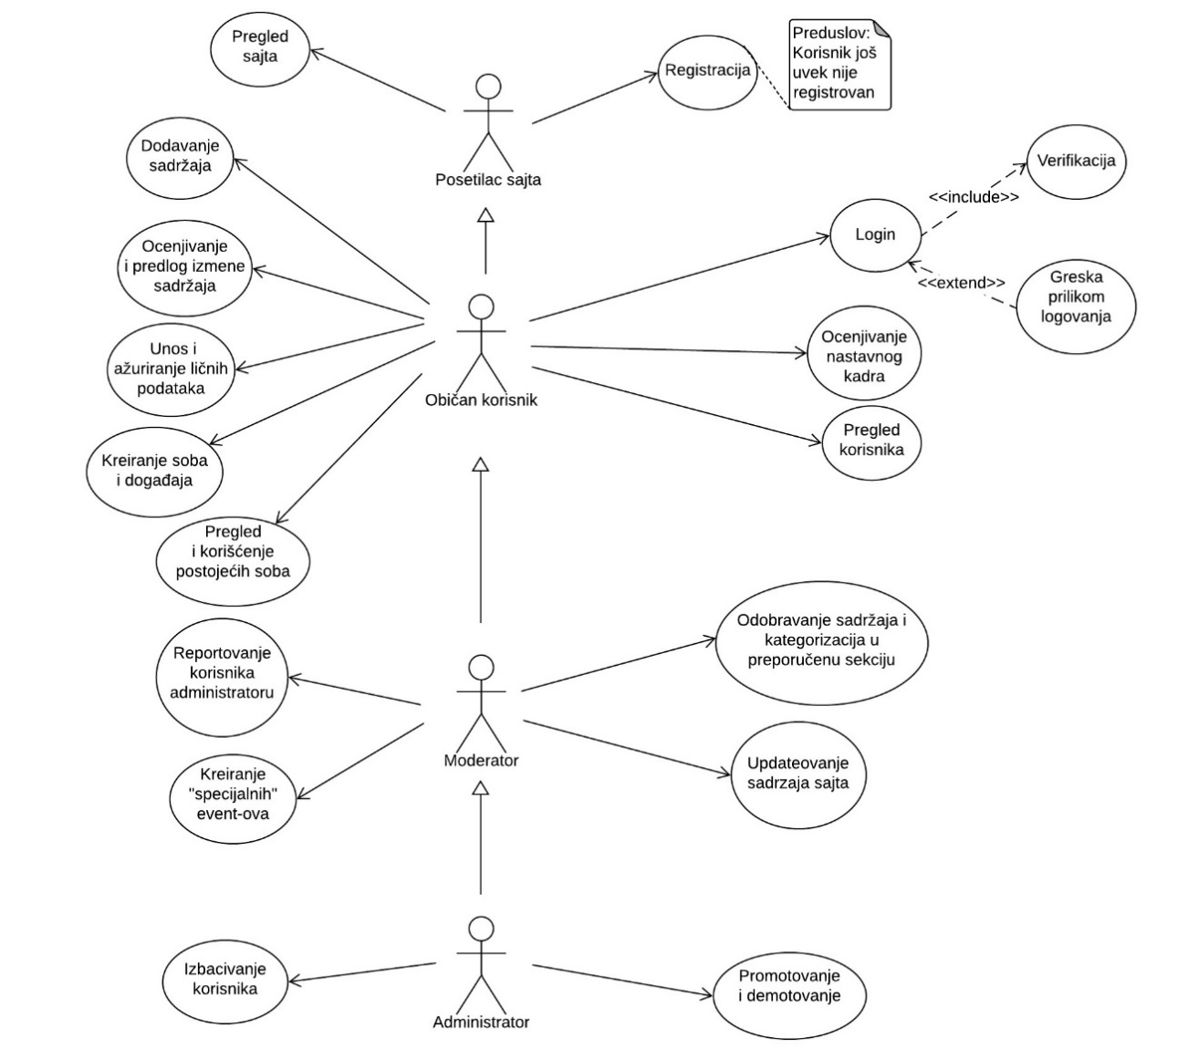
Slučajevi korišćenja pregled sajta, kreiranje soba i događaja, ocenjivanje i predlog izmene sadržaja, promote-ovanje/demote-ovanje korisnika/moderatora, unos i ažuriranje ličnih podataka i pregled i korišćenje postojećih soba obuhvataju složenije radnje koje se mogu razložiti dalje na pojedinačne slučajeve korišćenja.
Detaljni UML dijagram za slučaj korišćenja pregled sajta je prikazan na sledećoj slici:
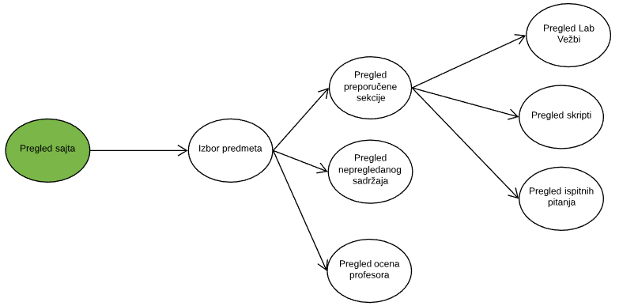
Detaljni UML dijagram za slučaj korišćenja kreiranje osoba i događaja je prikazan na sledećoj slici:
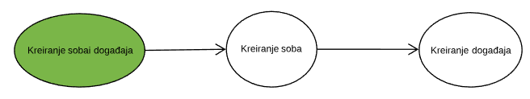
Detaljni UML dijagram za slučaj korišćenja ocenjivanje i predlog izmene sadržaja je prikazan na sledećoj slici:

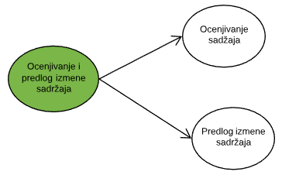
Detaljni UML dijagram za slučaj korišćenja promotovanje i demotovanje korisnika/moderatora je prikazan na sledećoj slici:
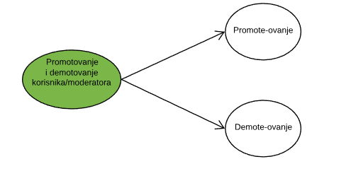
Detaljni UML dijagram za slučaj korišćenja unos i ažuriranje ličnih podataka je prikazan na sledećoj slici:

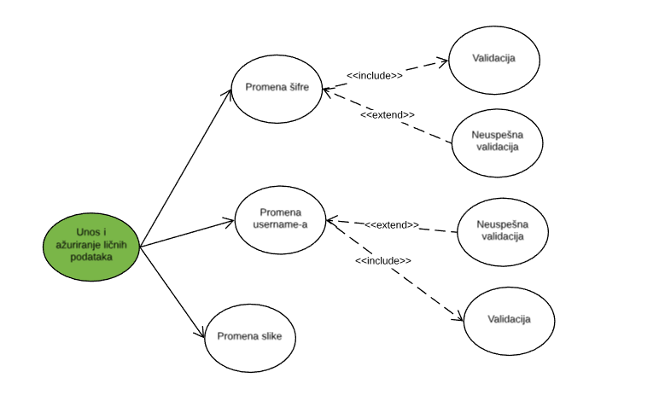

Detaljni UML dijagram za slučaj korišćenja pregled i korišćenje postojećih soba je prikazan na sledećoj slici:
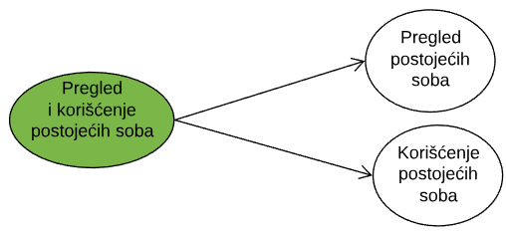

Kratak opis slučajeva korišćenja

Pregled lab vežbi
Kratak opis: Prikaz stranice web sajta sa materijalima za pripremu lab vežbi za izabrani predmet.
Akteri koji iniciraju slučaj korišćenja: Posetilac sajta, Običan korisnik, Moderator, Administrator.

Pregled skripti
Kratak opis: Prikaz stranice web sajta sa skriptama za izabrani predmet.
Akteri koji iniciraju slučaj korišćenja: Posetilac sajta, Običan korisnik, Moderator, Administrator.

Pregled ispitnih pitanja
Kratak opis: Prikaz stranice web sajta sa ispitnim pitanjima za izabrani predmet.
Akteri koji iniciraju slučaj korišćenja: Posetilac sajta, Običan korisnik, Moderator, Administrator.

Pregled nepregledanog sadržaja
Kratak opis: Prikaz stranice web sajta sa sadržajem koji još uvek nije pregledan od strane moderatora za izabrani predmet.
Akteri koji iniciraju slučaj korišćenja: Posetilac sajta, Običan korisnik, Moderator, Administrator.

Pregled ocena profesora
Kratak opis: Prikaz stranice web sajta sa ocenama profesora za izabrani predmet.
Akteri koji iniciraju slučaj korišćenja: Posetilac sajta, Običan korisnik, Moderator, Administrator.

Kreiranje soba
Kratak opis: Kreiranje soba koje okupljaju korisnike koji spremaju isti ispit (online).
Akteri koji iniciraju slučaj korišćenja: Običan korisnik, moderator, administrator.

Kreiranje događaja
Kratak opis: Kreira se događaj u okviru postojeće sobe koji obaveštava korisnike o eventualnom sastanku za zajedničko učenje.
Akteri koji iniciraju slučaj korišćenja: Običan korisnik, moderator, administrator.

Pregled i korišćenje postojećih soba
Kratak opis: U okviru svakog predmeta postoji odeljak za sobe i korisnik moze da vidi postojeće sobe i uđe u željenu sobu.
Akteri koji iniciraju slučaj korišćenja: Običan korisnik, moderator, administrator.

Promena username-a
Kratak opis: Korisnik ima mogućnost promene username-a.
Akteri koji iniciraju slučaj korišćenja: Običan korisnik, moderator, administrator.

Promena slike
Kratak opis: Korisnik dodaje sliku (menja default-nu ili menja postojeću).
Akteri koji iniciraju slučaj korišćenja: Običan korisnik, moderator, administrator.

Promena šifre
Kratak opis: Korisnik ima mogućnost da izmeni šifru.
Akteri koji iniciraju slučaj korišćenja: Običan korisnik, moderator, administrator.

Registracija
Kratak opis: Prikaz stranice za registrovanje novih korisnika.
Akteri koji iniciraju slučaj korišćenja: Posetilac sajta, Običan korisnik, Moderator, Administrator.

Login
Kratak opis: Prijavljivanje korisnika na sajt u cilju pristupa specifičnim funkcijama koje zahtevaju autorizaciju.
Akteri koji iniciraju slučaj korišćenja: Običan korisnik, moderator, administrator.

Dodavanje sadržaja
Kratak opis: Korisnik može da doda neki sadržaj za određeni predmet koji se postavlja u odeljak za odobravanje, a moderator ga odobrava i razvrstava ga u određenu kategoriju.
Akteri koji iniciraju slučaj korišćenja: Običan korisnik, moderator, administrator.

Predlog izmene sadržaja
Kratak opis: Ukoliko neki korisnik uoči grešku ili ima bolje rešenje za određeni sadržaj, može to predložiti moderatoru koji ce odlučiti o tome da li je predlog dobar i da li će sadržaj biti izmenjen.
Akteri koji iniciraju slučaj korišćenja: Običan korisnik

Ocenjivanje sadržaja
Kratak opis: Korisnik tokom pregleda sadrzaja može da da svoj up-vote ili down-vote. Vote moderatora se vrednuje više nego vote običnog korisnika. Na osnovu vote-va se vrši sortiranje sadržaja (najbolje ocenjeni je na vrhu).
Akteri koji iniciraju slučaj korišćenja: Običan korisnik, moderator, administrator.

Odobravanje sadržaja i kategorizacija u preporučenu sekciju
Kratak opis: Moderator ili administrator iz odeljka sadržaja za odobravanje prebacuju sadržaj u odeljak preporučeno i to u određenu kategoriju. Ako sadržaj nije prikladan, briše se.
Akteri koji iniciraju slučaj korišćenja: Moderator, administrator.

Reportovanje korisnika administratoru
Kratak opis: Prikaz stranice sa informacijama o određenom projektu.
Akteri koji iniciraju slučaj korišćenja: Moderator, administrator.

Pregled korisnika
Kratak opis: Prikaz stranice sa informacijama o određenom korisniku.
Akteri koji iniciraju slučaj korišćenja: Običan korisnik, moderator, administrator.

Ocenjivanje nastavnog kadra
Kratak opis: Prikaz stranice sa informacijama o ocenjivanju nastavnog kadra.
Akteri koji iniciraju slučaj korišćenja: Običan korisnik, moderator, administrator.

Kreiranje “specijalnih” event-ova
Kratak opis: Kreiranje događaja kako bi se rešili blanketi ispitnih rokova ili laboratorijske vežbe.
Akteri koji iniciraju slučaj korišćenja: Moderator, administrator.

Promotovanje
Kratak opis: Ako se neki korisnik ističe sadražajem koji objavljuje može biti unapređen na moderatora. Kriterijum je broj vote-va. Unapređenje se vrši automatski kroz sistem ili opciono od strane administratora.
Akteri koji iniciraju slučaj korišćenja: Administrator.

Demotovanje
Kratak opis: Ukoliko je korisnik neaktivan ili je iz nekog razloga prijavljivan, administrator odlučuje o skidanju privilegija i vraćanju moderatora na običog korisnika.
Akteri koji iniciraju slučaj korišćenja: Administrator.

Izbacivanje korisnika
Kratak opis: Izbacivanje korisnika kako bi se sprečilo izbacivanje neprikladnog sadržaja.
Akteri koji iniciraju slučaj korišćenja: Administrator

Pogled na logičku arhitekturu sistema
U ovom odeljku je dat pregled logičke arhitekture sistema. Ovaj pogled sadrži opis najznačajnijih klasa, njihove organizacije u pakete i podsisteme, i organizacija podsistema u slojeve. U cilju opisivanja dinamičkih aspekata arhitekture, ovaj odeljak može da uključi opise realizacije najznačajnijih slučajeva korišćenja. Da bi se ilustrovala veza između arhitekturno značajnih klasa, podsistema, paketa ili slojeva moguće je uključiti i odgovarajuće dijagrame klasa.
Logički pogled na Scriptus web-sajt obuhvata 3 glavna paketa: Korisnički interfejs, Aplikaciona logika, Pristup podacima.
Paket Korisnički interfejs sadrži Web stranice, JS skripte i multimedijalni sadržaj koji realizuju grafički dizajn i forme preko kojih korisnici sistema komuniciraju sa sistemom.
Paket Aplikaciona logika predstavlja srednji sloj sistema koji sadrži JS skripte zadužene za realizaciju funkcionalnosti specifičnih za domen sistema koji se razvija.
Paket Pristup podacima sadrži JS skripte koje predstavljaju interfejs za pristup, dodavanje i ažuriranje podataka koji se čuvaju u bazi podataka.

Pregled arhitekture – organizacija paketa i podsistema u slojeve
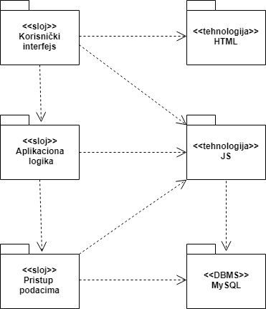

Korisnički interfejs
sloj
Ovaj sloj realizuje korisnički interfejs web-sajta. U njemu su sadržane sve HTML, multimedijalni sadržaji i JS skripte koje generišu HTML stranice preko kojih korisnici komuniciraju sa sistemom.
Sloj korisničkog interfejsa zavisi od sloja aplikacione logike, kao i paketa HTML i JS.

Aplikaciona logika
sloj
Sloj aplikacione logike je srednji sloj u troslojnoj arhitekturi Scriptus web-sajta. Sadrži JS skripte koje realizuju funkcionalnost karakterističnu za domen primene web-sajta i uspostavljaju vezu između korisničkog interfejsa i sloja za pristup podacima.
Ovaj sloj zavisi od sloja za pristup podacima i JS paketa.

Pristup podacima
sloj
Sloj za pristup podacima se nalazi na dnu troslojne arhitekture i sadrži JS skripte zadužene za pribavljanje, dodavanje i ažuriranje podataka koji se čuvaju u MySQL bazi podataka.
Ovaj sloj ne zavisi od drugih slojeva, ali je zavisan od paketa JS i MySQL baza podataka.

HTML
tehnologija
Tehnologija HTML-a definiše gradivne elemente stranica koje se prikazuju u Web čitaču i koje omogućavaju prikaz formatiranih informacija i realizaciju formi za unos i ažuriranje podataka.

JS
tehnologija
Tehnologija JS-a obezbeđuje mehanizam za pisanje i izvršavanje skripti na strani servera. Ove skripte mogu da generišu HTML kod koji realizuje korisnički interfejs i pristupaju bazi podataka u cilju pribavljanja, unosa i ažuriranja podataka.

MySQL
DBMS
MySQL predstavlja sistem za upravljanje bazama podataka koji će se koristiti za realizaciju Scriptus web-sajta.

Pogled na procese
U ovom odeljku je sadržan pogled na procesnu arhitekturu sistema. Ovaj opis treba da sadrži specifikaciju različitih zadataka (procesa i niti) uključenih u rad sistema. Takođe je potrebno dati dijagrame koji pokazuju njihovu interakciju i konfiguraciju. Dodela objekata i klasa na određene zadatke takođe spada u opis procesne arhitekture.
Web aplikacije zasnovane na JS-u imaju relativno jednostavan procesni model koji je u potpunosti pod kontrolom Web servera. Sa stanovišta projektanta JS Web aplikacije nije potrebno voditi računa o načinu rada Web servera i načinu izvršavanja skripti.
Ilustracije radi u nastavku je dat opis procesa uključenih u izvršenje Scriptus web-sajta kao Web aplikacije.

Procesi
Na sledećem UML dijagramu klasa prikazani su procesi koji učestvuju u izvršenju Scriptus web-sajta. Dijagram je opšteg tipa i može se primeniti na bilo koju Web aplikaciju zasnovanu na JS-u i MySQL bazi podataka.
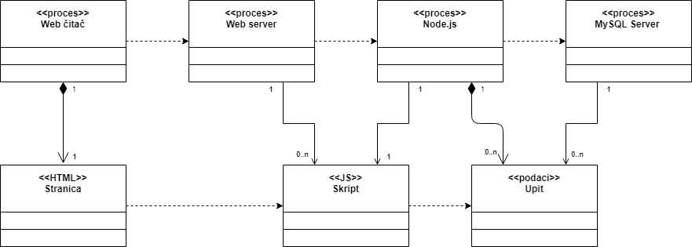

Web čitač
Web čitač je proces koji izvršava funkcionalnost aplikacije za prikaz HTML stranica dobijenih od nekog Web servera. U najopštijem slučaju Web čitač u jednom trenutku može da prikazuje samo jednu HTML stranicu.
Web čitač zavisi od Web servera koji generiše i vraća odgovarajuću HTML stranicu na zahtev.

Web server
Web server je proces koji izvršava funkcionalnost opsluživanja zahteva prispelih sa više Web čitača. Ukoliko je zahtevana stranica JS skript, Web server inicira izvršenje Node.js procesa koji obrađuje odgovarajući skript i generiše sadržaj koji se vraća čitaču. Web server može paralelno da inicira veći broj Node.js procesa.

Node.js
Node.js proces obavlja posao obrade zadatog JS skripta i generiše odgovarajući tekstualni sadržaj koji Web server šalje Web čitaču. Za izvršenje JS skripta ovaj proces može da zahteva usluge MySQL servera-a. Komunikacija između Node.js procesa i MySQL servera se obavlja preko prosleđivanja upita i vraćanja rezultat.

MySQL Server
MySQL Server je proces koji izvršava funkcionalnost MySQL sistema za upravljanje bazama podataka. Ovaj proces može konkurentno da prihvati određen broj upita, izvrši ih nad bazom podataka i vrati rezultate procesu koji je upite postavio.

Pogled na raspoređivanje sistema
Pogled na raspoređivanje sistema prikazuje različite fizičke čvorove za najopštiju konfiguraciju sistema. Fizičkim čvorovima koji predstavljaju procesore vrši se dodeljivanje identifikovanih procesa.
Na sledećoj slici dat je UML dijagram raspoređivanja Scriptus web-sajta.
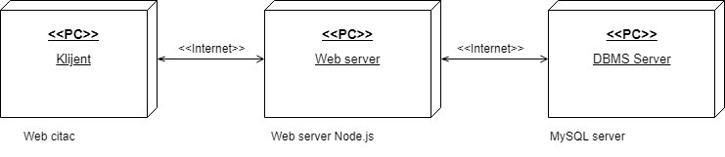

Klijent
Pristup Scriptus web-sajt se obavlja preko klijentskih računara na kojima se izvršava Web čitač. Za povezivanje između klijenta i Web servera koristi se Internet infrastruktura tako da nema ograničenja u pogledu lokacije klijenta.

Web server
Računar na kome se izvršava Web server opslužuje više klijenata koji pristupaju preko Interneta. Pored osnovnog procesa koji realizuje funkcionalnost Web servera, na ovom računaru mogu da se izvršavaju i procesi Node.js koji vrše obradu zadatih JS skripti. U najopštioj konfiguraciji DBMS se izvršava na posebnoj mašini koja je sa Web serverom povezana preko interneta u opštem slučaju.

DBMS server
DBMS server je računar na kome se izvršava MySQL Server proces koji realizuje funkcionalnost sistema za upravljanje bazama podataka.

Pogled na implementaciju sistema
Pogled na implementaciju prikazuje različite aspekte bitne za implementaciju sistema. U slučaju Scriptus web-sajta ovaj odeljak sadrži model domena, šemu baze podataka i prikaz komponenti sistema razvrstanih u ranije identifikovane pakete.

Model domena
Model domena za koji se Scriptus web-sajt projektuje je ilustrovan UML dijagramom klasa. U njemu su prikazane domenske klase, neki od njihovih atributa, kao i veze koje se mogu identifikovati između njih.
Model domena predstavlja osnovu za projektovanje baze podataka, ali i identifikaciju nekih od komponenti (JS skripti) koje će biti implementirane.
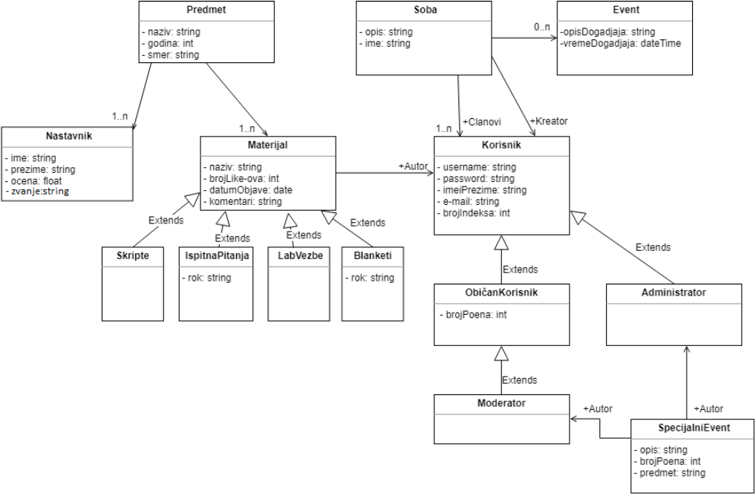

Šema baze podataka
Detaljna šema baze podataka je prikazana na sledećem dijagramu. Baza podataka i dijagram su kreirani korišćenjem MS Access-a, dok je migracija na MySQL obavljena pomoću MySQL Migration Toolkit-a.
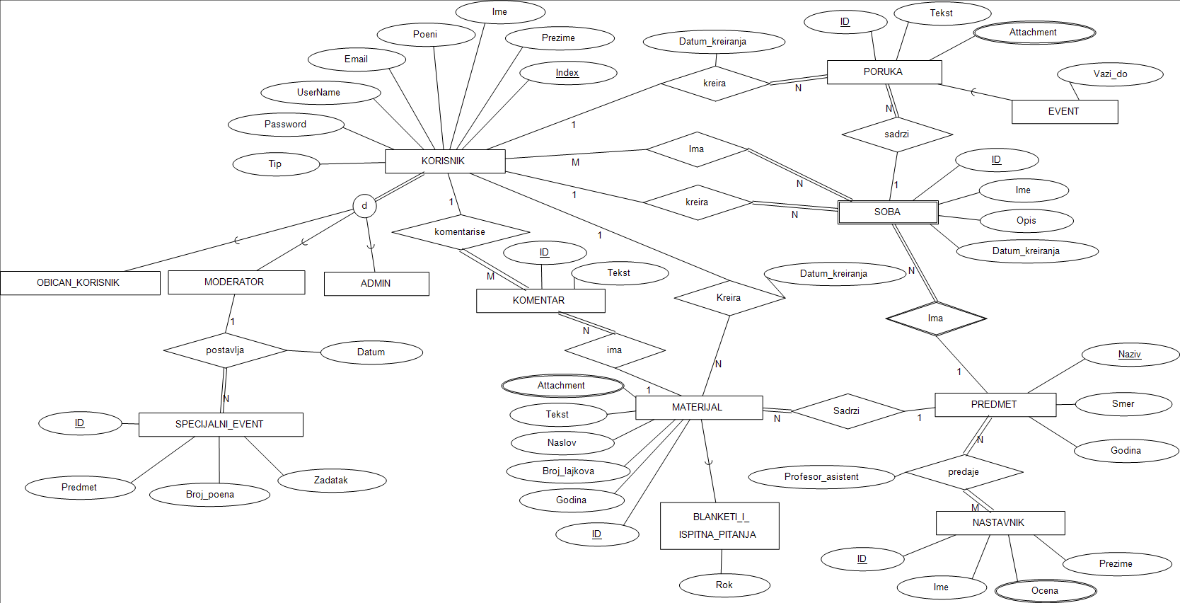

Komponente sistema
Komponente sistema Scriptus web-sajta su JS skripti čiji će pregled biti dat po arhitekturnim slojevima. Za ilustraciju će biti korišćeni UML dijagrami komponenti, ali i dijagrami klasa. U slučajevima gde je JS skript prikazan kao klasa atributi predstavljaju ulazne podatke koji se uzimaju iz GET ili POST dela HTTP poruke, dok metodi predstavljaju funkcije definisane u okviru skripta.

Komponente korisničkog interfejsa
Dizajn korisničkog interfejsa je obuhvaćen sledećim komponentama:

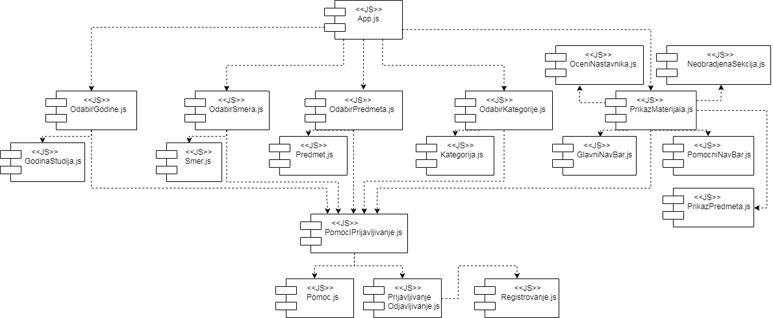

Komponenta App.js implementira stranicu web-sajta čiji sadržaj može da varira od parametra koji joj se proslede u zahtevu.
Parametri koji utiču na prikaz stranice ilustrovani su sledećim dijagramom klasa:
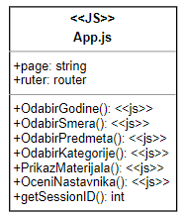

Značenje atributa je sledeće:
- page – interni identifikator stranice (o laboratoriji, članovi, publikacije, projekti)
- ruter – identifikator jezika (JID iz tabele Jezik)

Značenje metoda:
- OdabirGodine() – prikazuje stranicu za odabir godine
- OdabirSmera() - prikazuje stranicu za odabir smera
- OdabirPredmeta() - prikazuje stranicu za odabir predmeta
- OdabirKategorije() - prikazuje stranicu za odabir kategorije
- PrikazMaterijala() - prikazuje stranicu osnovnu stranicu sa željenim materijalima
- OceniProfesora() – prikazuje stranicu za ocenu profesora sa zadataog predmeta
- getSessionID() – vraća ID sesije

Parametri koji utiču na prikaz stranice za pomoć ili registrovanje
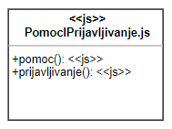
- pomoc(): prikazuje pomoć u korišćenju sajta
- prijavljivanje(): prikazuje formu za prijavljivanje ili registrovanje

Komponente aplikacione logike
Komponente koje realizuju domen problema se uključuju isključivo preko App.js komponente korisničkog interfejsa. Na taj način zadržavaju sva podešavanja stila definisana u ovom skriptu. Na sledećem dijagramu su prikazane komponente ovog sloja i njihove međusobne zavisnosti:

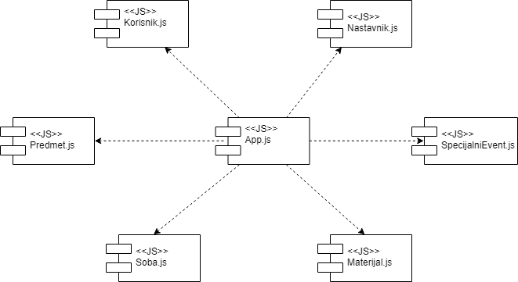
Funkcionalnosti klase Predmet:

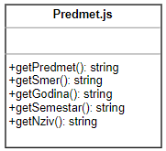
Opis funkcionalnosti:
- getPredmet() - vraća predmet sa svim njegovim atributima
- getSmer() - vraća informaciju o smeru na kome se drži predmet
- getGodina() - vraća informaciju o godini na kome se drži predmet
- getSemestar() - vraća informaciju o semestru u kome se drži predmet
- getNaziv() – vraća naziv predmeta

Komponente za pristup podacima
Pristup bazi podataka je u potpunosti zatvoren u funkcije koje su definisane u okviru JS skripta db.JS. Pomenuti skript se uključuje na početku index.JS-a, tako da su sve funkcije za pristup podacima dostupne svim komponentama.
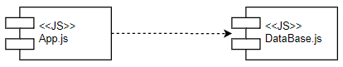
Na sledećem UML dijagramu klasa pobrojane su funkcije za pristup podacima iz baze:
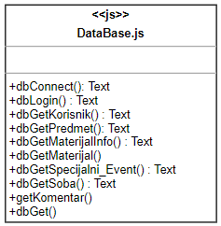
Navedene funkcije obavljaju sledeće zadatke:
- dbConnect() – povezivanje na bazu podataka, poziva se u samom skriptu
- dbGet() – vraća vrednost polja iz rezultata upita
- dbLogin() – loguje korisnika i zove metodu getSessionID()
- dbGetKorisnik() – vraća korisnika sa svim atributima iz baze
- dbGetPredmet() - vraća predmet sa svim atributima iz baze
- dbGetMaterijalInfo() - vraća informacije o materijalima iz baze
- dbGetMaterijal() - vraća attachment materijala iz baze
- dbGetSpecijalni_Event() - vraća specijalni event sa svim atributima iz baze
- dbGetSoba() - vraća sobu sa svim atributima iz baze
- getKomentar() - vraća komentare sa svim atributima iz baze
- dbGet() - vraća rezultate nekog upita iz baze

Performanse
Izabrana arhitektura softvera podržava zahteve u pogledu broja korisnika koji mogu simultano pristupati sistemu i vremena odziva za pristup bazi podataka specificirane u zahtevima u pogledu performansi [5]:
- Sistem će da podrži do 1000 simultanih pristupa korisnika web-sajtu.
- Vreme potrebno za pristupanje bazi podataka u cilju izvršenje nekog upita ne sme da bude veće od 5 sekundi.
Zahtevane performanse su zadovoljene izborom tehnologija na kojima će sistem biti razvijen i definisane hardverske platforme [5].

Kvalitet
Izabrana arhitektura softvera podržava zahteve u pogledu dostupnosti i srednjeg vremena između otkaza specificirane u zahtevima u pogledu pouzdanosti [5]:
- Scriptus web-sajt će biti dostupan 24 časa dnevno, 7 dana u nedelji. Vreme kada web-sajt nije dostupan ne sme da pređe 10%.
- Srednje vreme između dva sukcesivna otkaza ne sme da padne ispod 120 sati.

